Задание №1.
Установите пакеты полной русификации man. Получите справочную информацию о командах (см. свой порядковый номер в списке) и перенаправьте ее в файл lab1.txt.
В-1. whatis, touch
В-2. apropos, cat
В-3. cp, file
В-4. mv, adduser
В-5. which, find
В-6. tac, id
В-7. rm, useradd
В-8. less, chmod
В-9. mkdir, chown
В-10. cd, chgrp
В-11. ls, su
В-12. rmdir, cal
В-13. tree. locate
В-14. sudo, rm-r
В-15. pwd, sudo

Задание №2.
Создать каталог Var(номер варианта). В каталоге создать дерево каталогов как показано на рисунке. В каталоге А2 создать подкаталоги В4 и В5 и удалить каталог В2. В каталоге Personal создать файл Name.txt, содержащий информацию о фамилии, имени и отчестве студента. Здесь же создать файл Date.txt, содержащий информацию о дате рождения студента. В этом же каталоге создать файл School.txt, содержащий информацию о школе, которую закончил студент. В каталоге University создать файл Name.txt, содержащий информацию о названии Вуза и специальность, на которой студент обучается. В каталоге Hobby создать файл hobby.txt с информацией об увлечениях студента. Скопировать файл hobby.txt в каталог А2. Переместить все данные, хранящиеся в каталоге Personal, в файл all.txt и вывести его содержимое на экран. Скопировать файл all.txt в директорию А1.
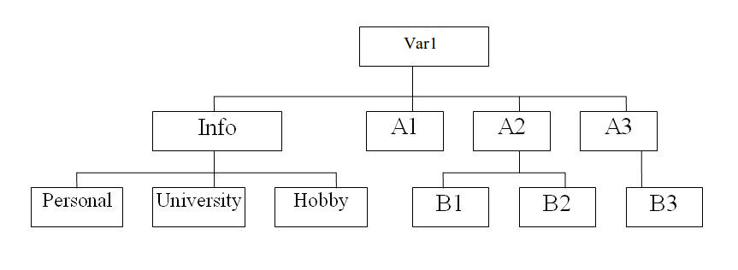
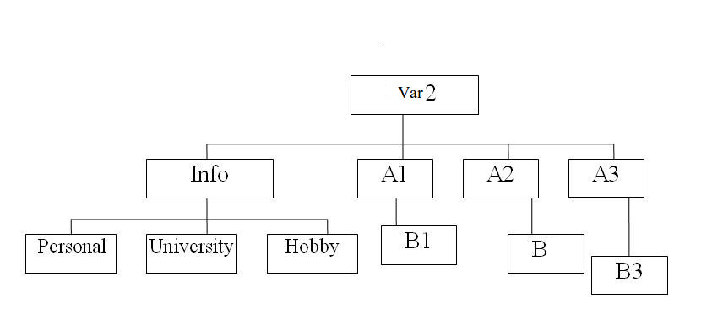

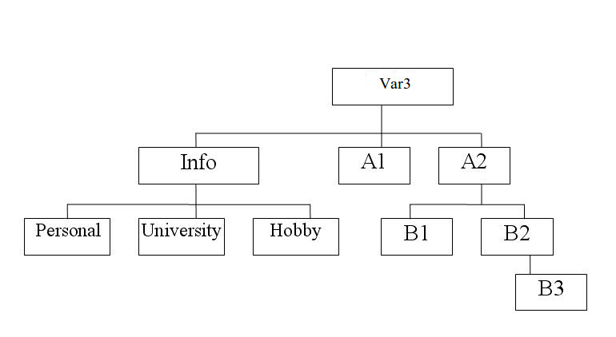
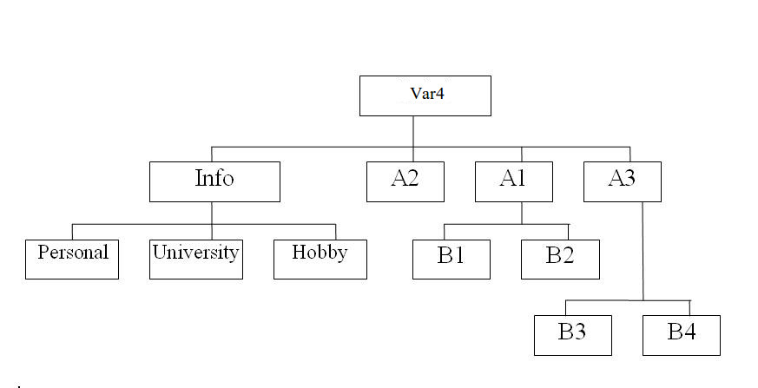

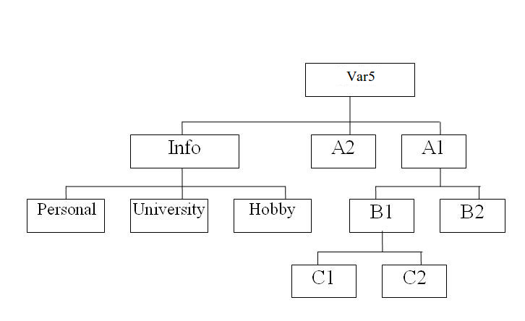
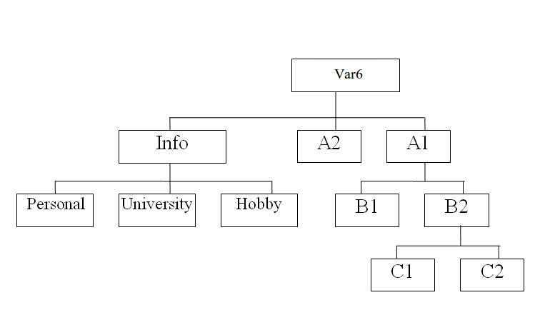

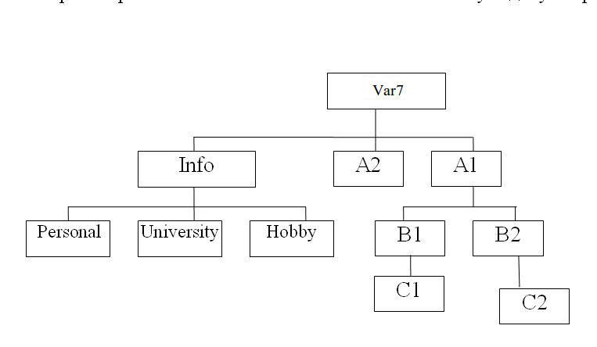
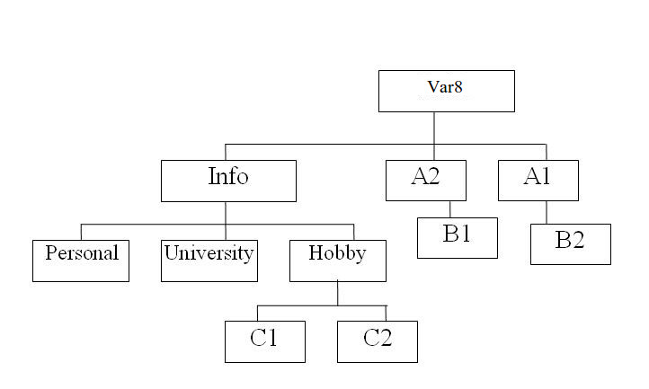

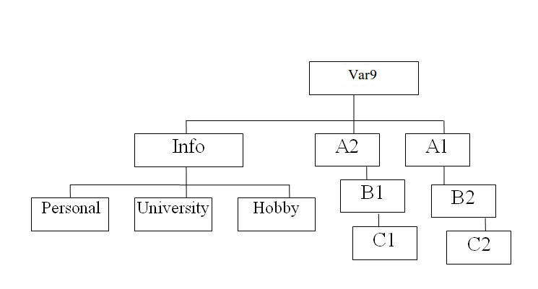

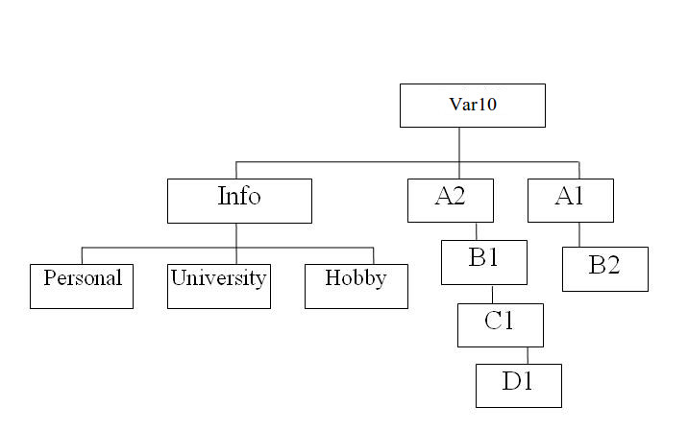
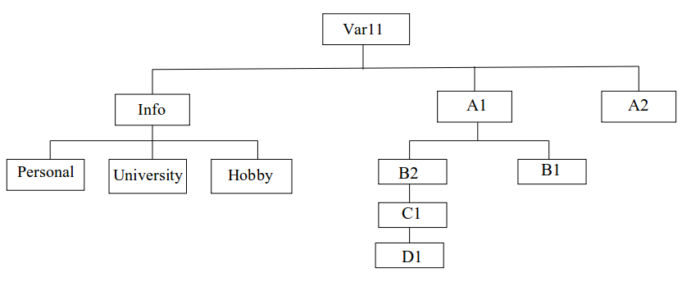

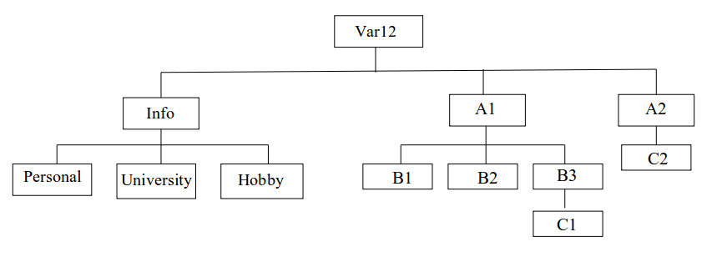

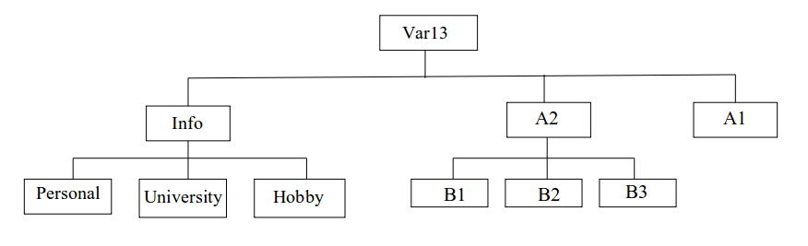
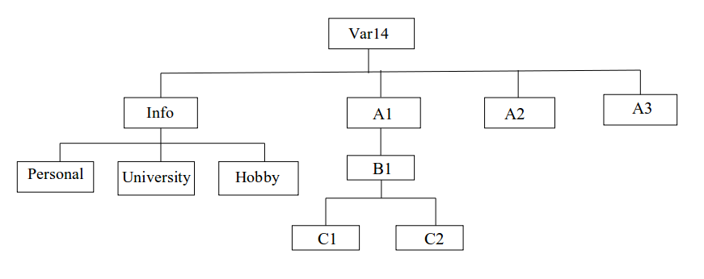

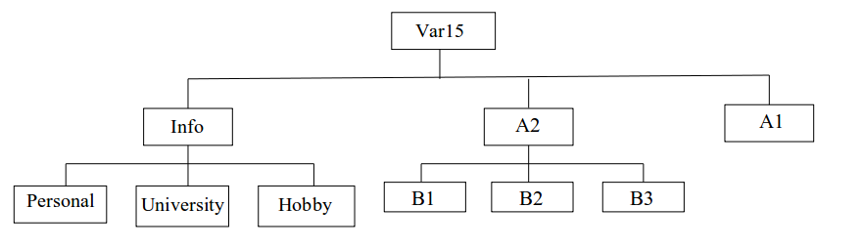
Задание №3.
Используя задание №2 выполните:
1) Для Info установите права доступа «только чтение».
2) Перейдите в каталог Var и выполните:
- Создайте каталог test и перейдите в него.
- Создайте файл file, определите его права доступа и запретите любые действия с файлом. Попробуйте записать строку "тест" в file. Затем, попробуйте прочитать файл.
- Измените права доступа для file так, чтобы только текущий пользователь мог осуществлять в него запись. Запишите строку "test" в файл. Попробуйте прочитать содержимое.
- Разрешите группе текущего пользователя читать содержимое файла. Попробуйте прочитать содержимое.
- Разрешите текущему пользователю читать содержимое файла
- Попробуйте прочитать содержимое - должна появиться ранее добавленная туда строка "test".
- Создайте каталог dir. Создайте в этом каталоге файл new_file, запишите в него текст "file 2". Просмотрите содержимое каталога.
- Измените права доступа на каталог dir так, чтобы пользователи не имели права на исполнение (x). Попробуйте просмотреть содержимое файла new_file в каталоге dir. Попробуйте удалить этот файл.
4) Создайте в Var каталог Primer, который будет содержать текстовые файлы primer1.txt и primer2.txt.
Выполните далее задание своего варианта:
В-1. Установите права 441 каталогу Primer.
В-2. Установите файлу primer1.txt права 454, удалите его.
В-3. Установите каталогу Primer и его содержимому права 344.
В-4. Установите всем файлам права 234.
В-5. Установите права 455 файлу primer2.txt.
В-6. Установите права 543 каталогу Primer.
В-7. Установите каталогу Primer права 552.
В-8. Установите каталогу Primer права 447.
В-9. Установите каталогу Primer права 444.
В-10. Установите обоим файлам права 333
В-11. Установите файлу primer1.txt права 411.
В-12. Установите созданным файлам права 300.
В-13. Установите каталогу Primer и его содержимому права 411.
В-14. Установите каталогу Primer права 432.
В-15. Установите каталогу Primer права 321.
Задание №4. Найдите файл (файлы):
1) с именем на Ваш выбор;
2) размер которых меньше 300 байт;
3) модифицированные больше четырех дней назад;
4) пустые;
5) определенного типа (f – обычный файл);
Задание №5.
1) Создайте файл с текстовыми данными, путем перенаправления результата команды cat в файл. Далее скопируйте файл, создайте на него жесткую и символьную ссылки. Все объекты оставьте в том же каталоге, что и файл-оригинал. Выполните команду ls -l, затем сделайте выводы о том, какие имена указывают на один и тот же объект, а какие на разные. Создайте символьную ссылку на рабочем столе на любой глубоко вложенный каталог файловой структуры.
2) 1. Изучить назначение и ключи команды ln. Создать жесткую ссылку на файл. Просмотреть содержимое файла, используя ссылку. Удалить файл. Просмотреть содержимое файла. Объяснить результат.Ссоздать жесткую ссылку на каталог. Объяснить результат;
2. Выполнить все задания пункта 1, создавая не жесткие, а символьные ссылки.
3. Создать жесткую и символьную ссылки на файл. С помощью команды ls просмотреть inod файла и ссылок.Объяснить результат.

Задание №6.
В-1. Пользуясь командами терминала установите пакет ttf-mscorefonts-installer. Каково назначение этого пакета? Создайте текстовый файл Lab6 с ответом на вопрос.
В-2. Пользуясь командами терминала установите пакет dia. Каково назначение этого пакета? Создайте текстовый файл Lab6 с ответом на вопрос.
В-3. Пользуясь командами терминала установите пакет wxmaxima. Каково назначение этого пакета? Создайте текстовый файл Lab6 с ответом на вопрос.
В-4. Пользуясь командами терминала установите пакет g++. Каково назначение команды g++? Создайте текстовый файл Lab6 с ответом на вопрос.
В-5. Пользуюсь командами терминала установите пакеты geany, g++, gfortran. Каково назначение пакетов geany, g++, gfortran? Создайте текстовый файл Lab6 с ответом на вопрос.
В-6. Пользуясь командами терминала установите пакет retext. Каково назначение пакета? Создайте текстовый файл Lab6 с ответом на вопрос.
В-7. Скачайте пакет scilab и установите его, пользуясь командами терминала. Каково назначение пакета? Создайте текстовый файл Lab6 с ответом на вопрос.
В-8. Пользуясь командами терминала установите пакет fpc. Каково назначение пакета? Создайте текстовый файл Lab6 с ответом на вопрос.
В-9. Пользуясь командами терминала установите пакет winefish. Каково назначение пакета? Создайте текстовый файл Lab6 с ответом на вопрос.
В-10. Пользуюсь командами терминала установите пакет uck. Каково назначение пакета? Создайте текстовый файл Lab6 с ответом на вопрос.
В-11. Пользуясь командами терминала установите пакет octave. Каково назначение пакета? Создайте текстовый файл Lab6 с ответом на вопрос.
В-12. Пользуясь командами терминала установите пакет shutter. Каково назначение пакета? Создайте текстовый файл Lab6 с ответом на вопрос.
В-13. Пользуясь командами терминала установите пакет lazarus. Каково назначение пакета? Создайте текстовый файл Lab6 с ответом на вопрос.
В-14. Пользуясь командами терминала установите пакет xmaxima. Каково назначение пакета? Создайте текстовый файл Lab6 с ответом на вопрос.
В-15. Пользуясь командами терминала установите пакет vlc. Каково назначение пакета? Создайте текстовый файл Lab6 с ответом на вопрос.
Задание №7.
1) Создайте пользователя Labuser с настройками по умолчанию. Задайте Labuser пароль. В каких группах состоит Labuser? Войдите под новым пользователем в систему.
Проверьте, создался ли домашний каталог пользователя, наполнен ли он файлами и кому он принадлежит?
2) Удалите пользователя Labuser.
3) Создайте пользователя со своим именем и паролем (с правами sudo). Зайдите под новым пользователем в систему. Просмотрите записи для нового пользователя в файлах /etc/passwd и /etc/shadow. Выведите на экран UID и GID своего пользователя.
4) Просмотрите параметры политики паролей.
Определите владельца и группу файла /etc/passwd.
5) Смените пароль у пользователя с административными правами.

